# DNS

Hacemos la zona directa y inversa

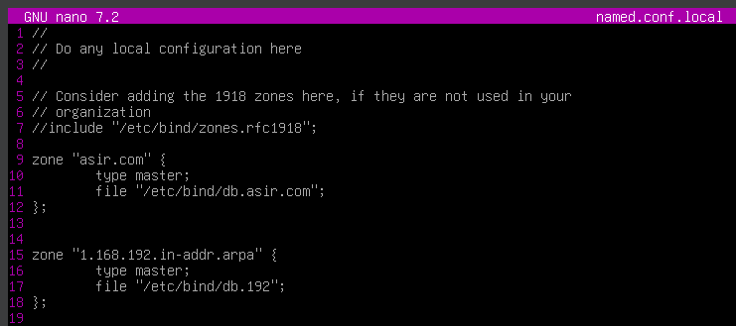

Vemos el archivo de zona directa

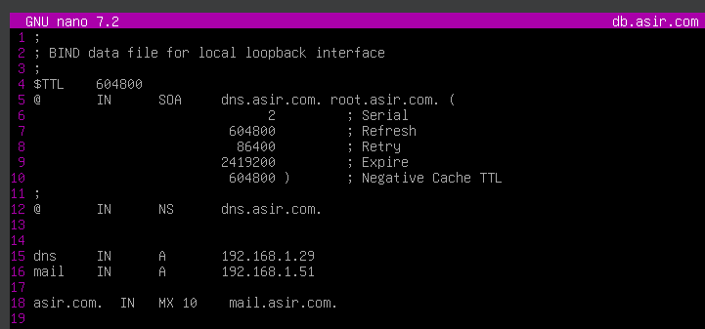

Vemos el archivo de zona inversa

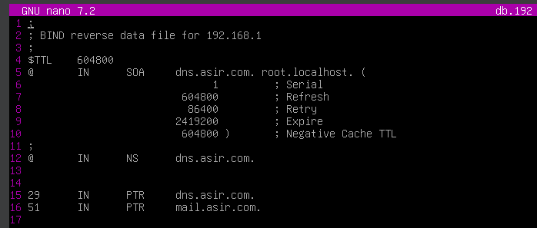

Ahora habilitamos el reenviador

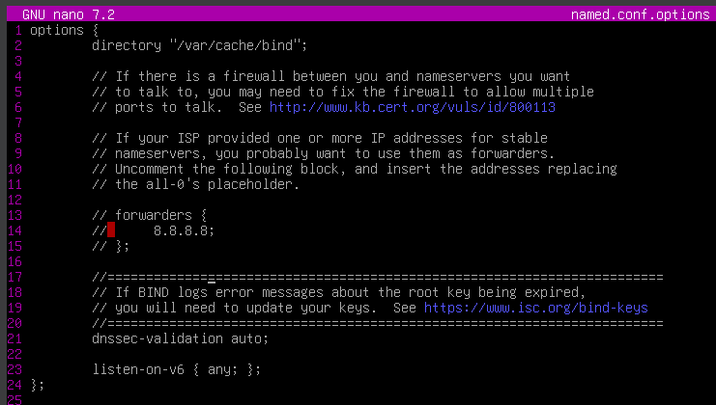

Reiniciamos el servicio

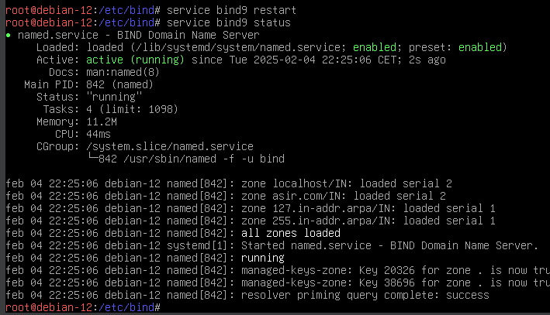

Cambiamos el nameserver de /etc/resolv.conf por la IP del DNS

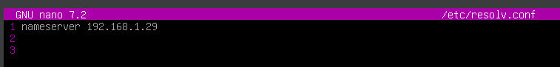

Cambiamos que no se pueda modificar el archivo resolv.conf y hacemos ping

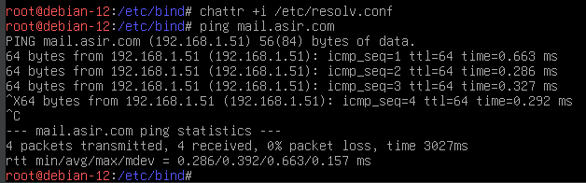

# Mail 💀

Instalamos postfix

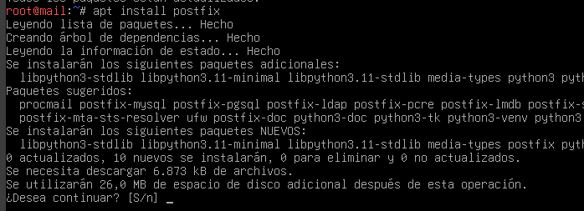

Nos saldrá la siguiente pantalla, le daremos a sitio de internet

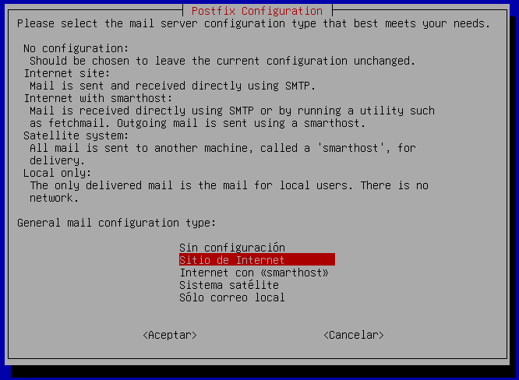

Ahora pondremos el nombre del sistema de correo en mi caso asir.com

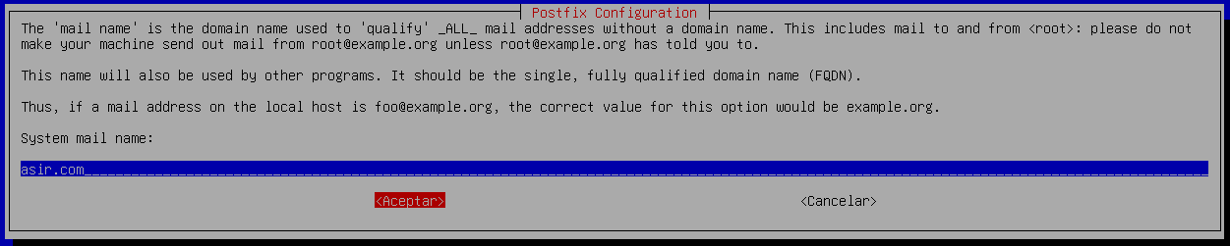

Archivo /etc/postfix

Cambiamos el hostname, añadimos la línea mydomain y en mynetworks añadimos la ip de donde esta el servidor de correo

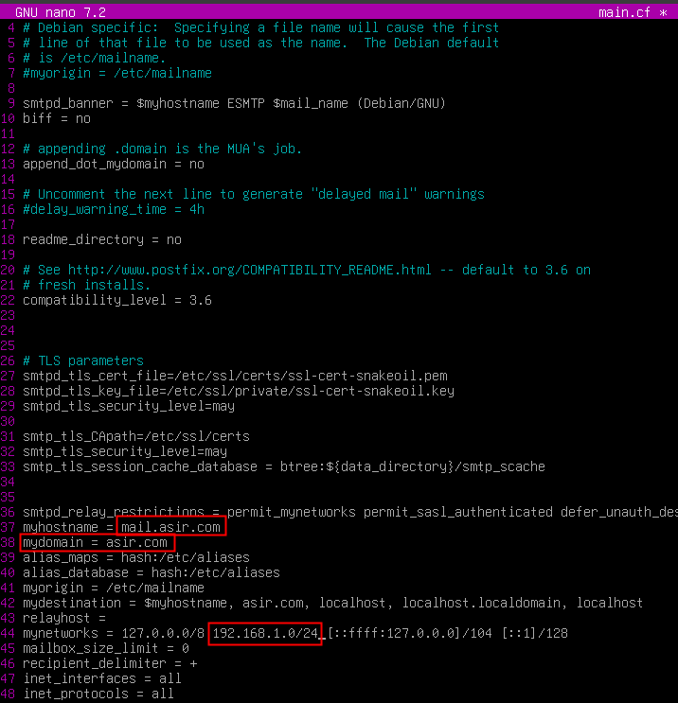



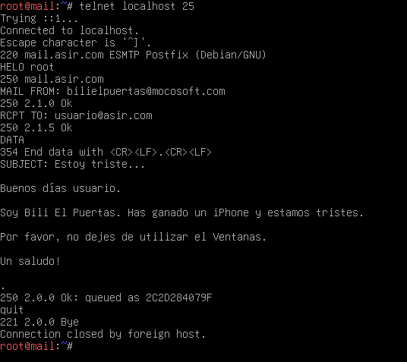

Cerramos sesión e iniciamos sesión con usuario

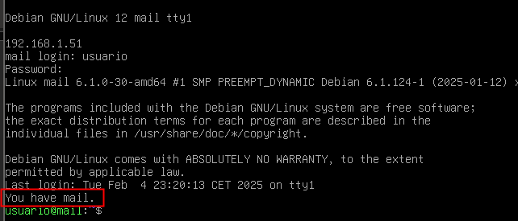

Tenemos que instalar el programa mailutils

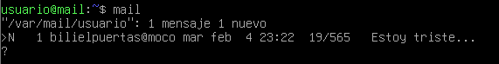

Elegimos el correo 1

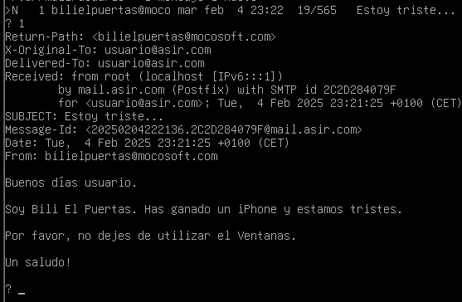

Para salirnos con la “q” de quit

Vamos a crear un segundo correo

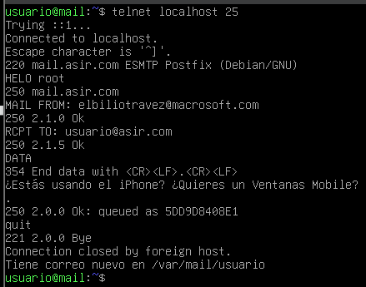

Dejamos el correo sin leer

## Instalamos dovecot-core dovecot-imapd dovecot-pop3d

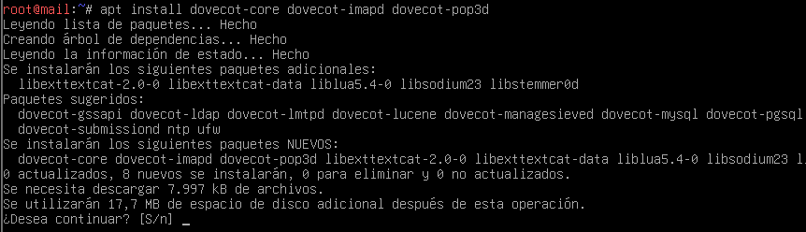

Nos vamos al directorio /etc/dovecot

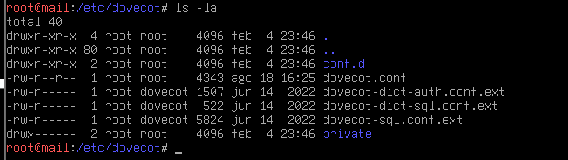

Abrimos el archivo dovecot.conf en el directorio /etc/dovecot

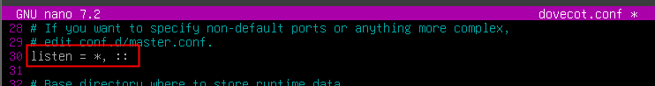

Nos vamos al directorio conf.d y abrimos el archivo 10-auth.conf

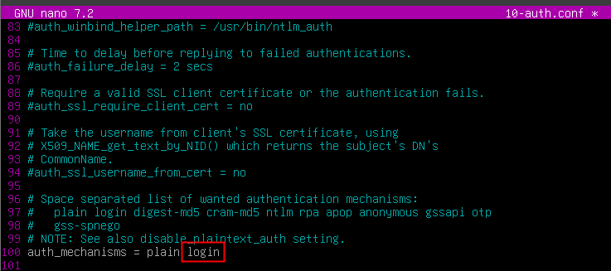

Desconectamos las líneas 107-111 y añadimos las líneas 108 y 109

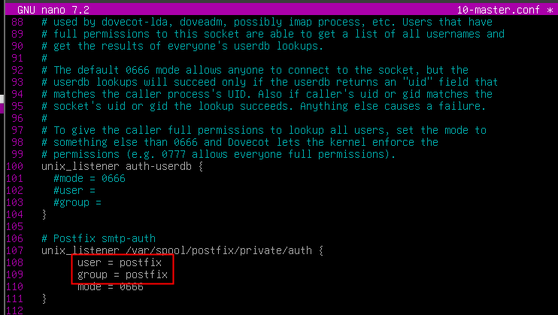



Vamos a hacer un correo mediante pop3, como no tenemos todavía un MUA (agente de usuario) lo haremos por telnet

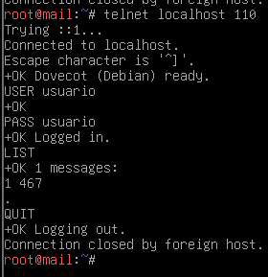

Ahora vamos a hacer un correo mediante el protocolo IMAP4

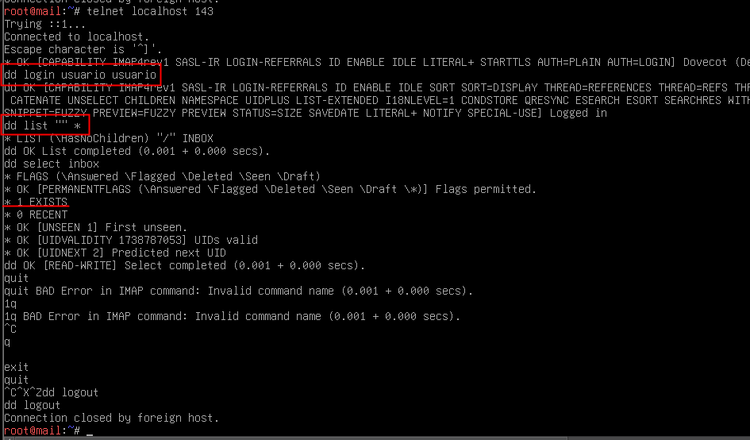

Instalación de webmail

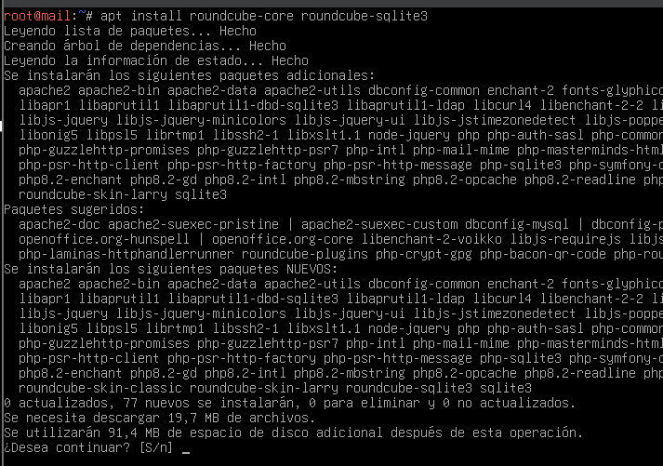

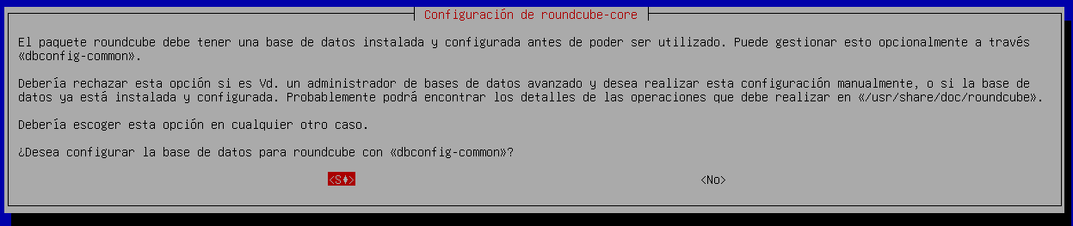

Nos iremos a apache2 y luego a conf-available, dentro nos iremos al archivo roundcube.conf y habilitamos la siguiente línea

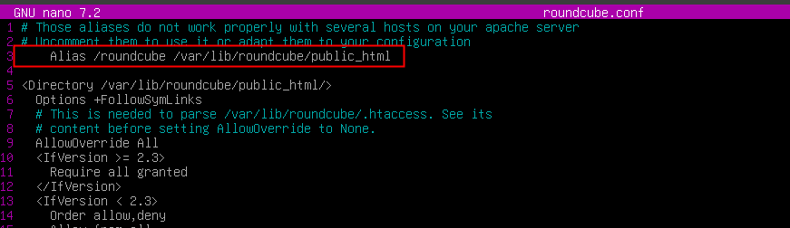

En un windows 10, cambiamos el dns preferido por el de la maquina y luego accedemos mediante Firefox a la maquina mail.asir.com

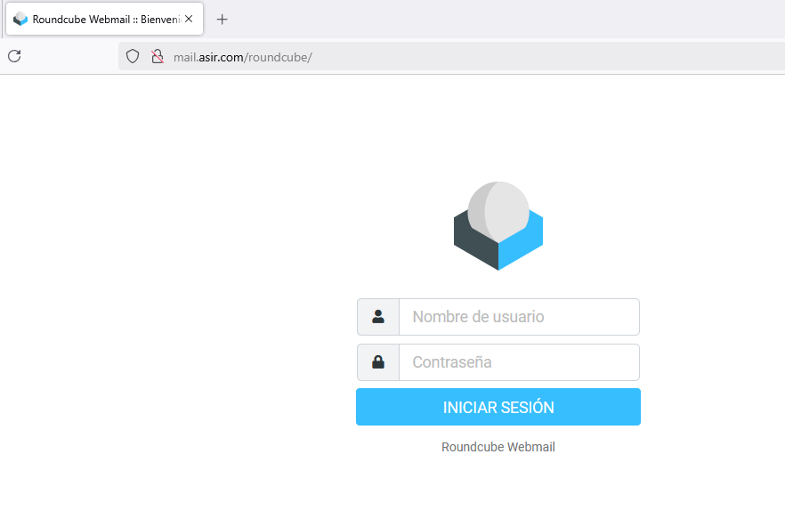

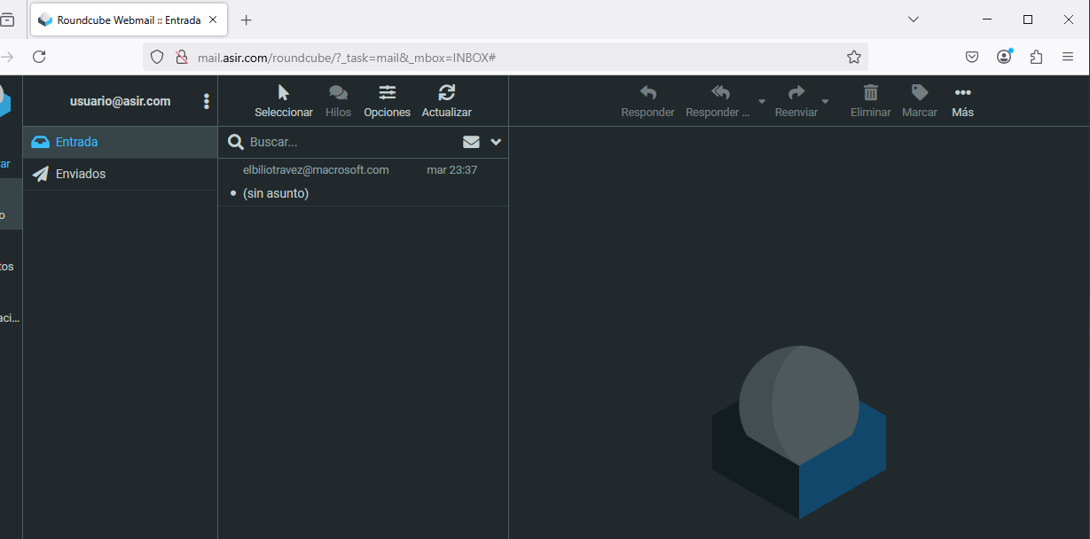

Nos iremos a la configuración del sitio y configuraremos el correo electrónico

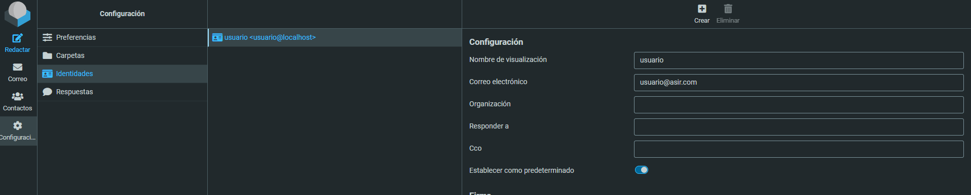

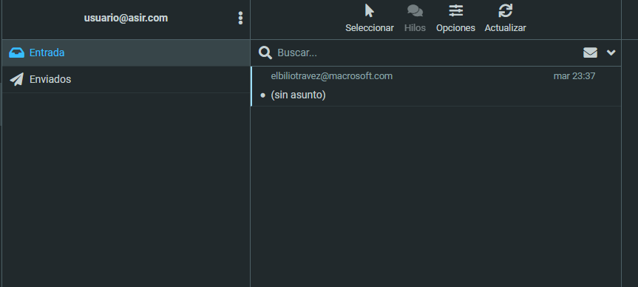

Vamos a crear un usuario

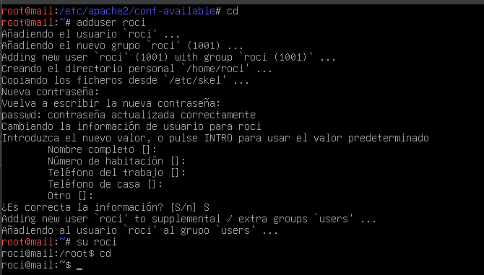

Nos conectaremos con ese usuario en roundcube y cambiaremos la configuración de localhost

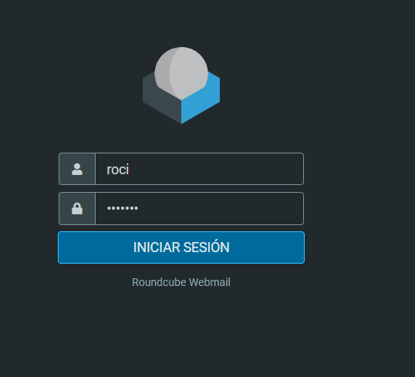

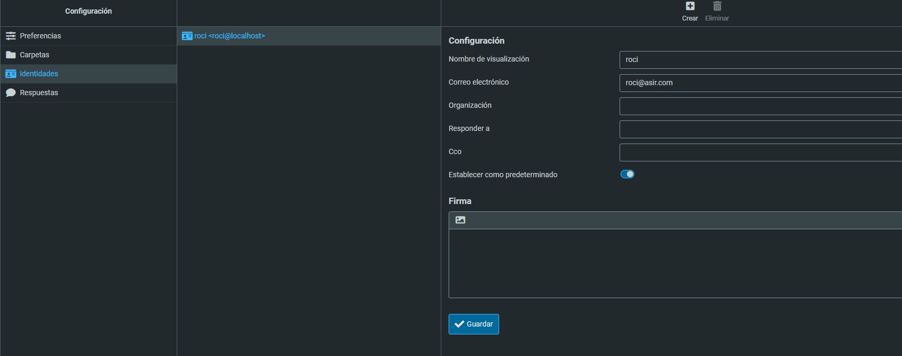

Al enviar un correo nos da un fallo con el servidor

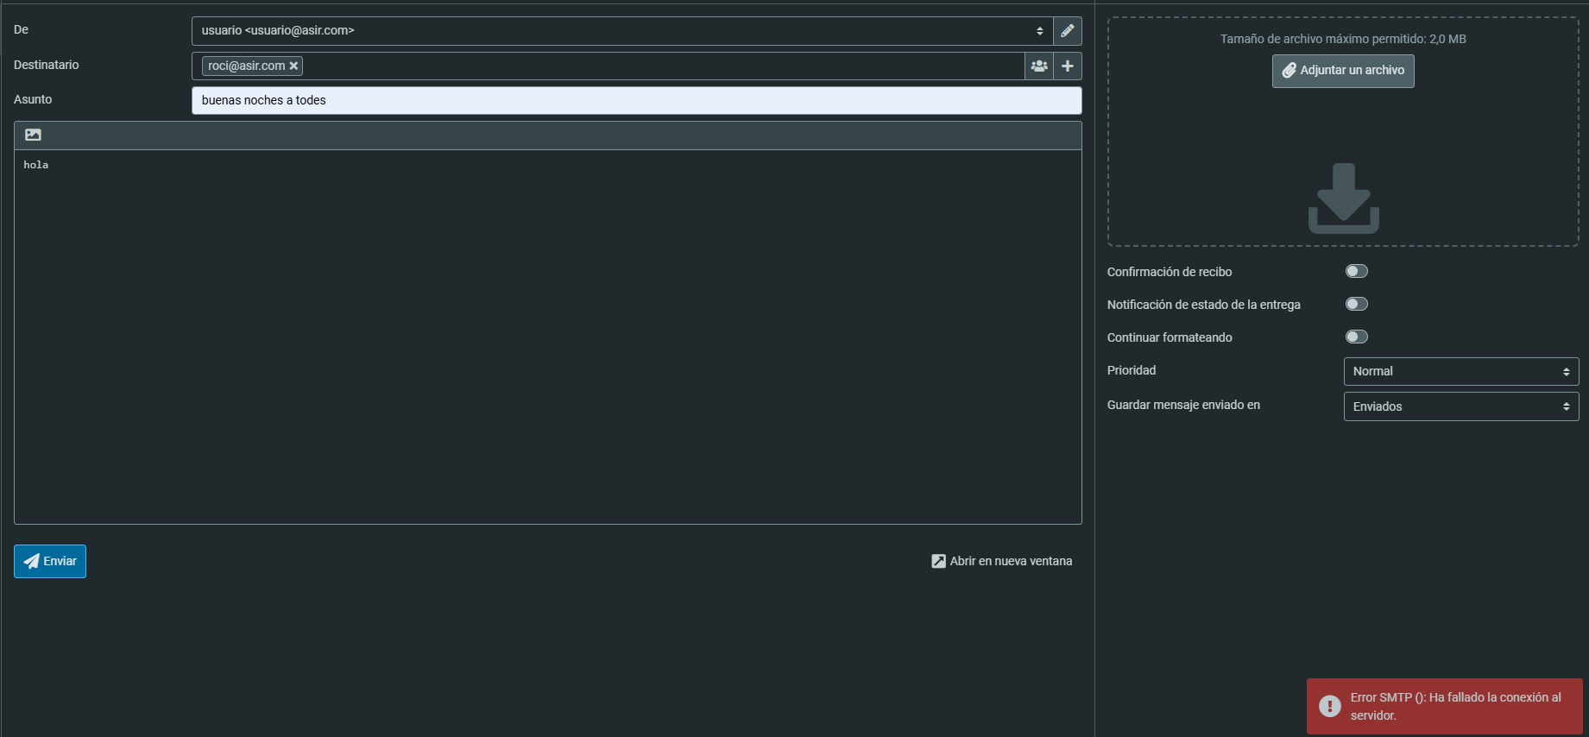

Quitamos el %u de la siguiente línea dentro de la configuración de roundcube.

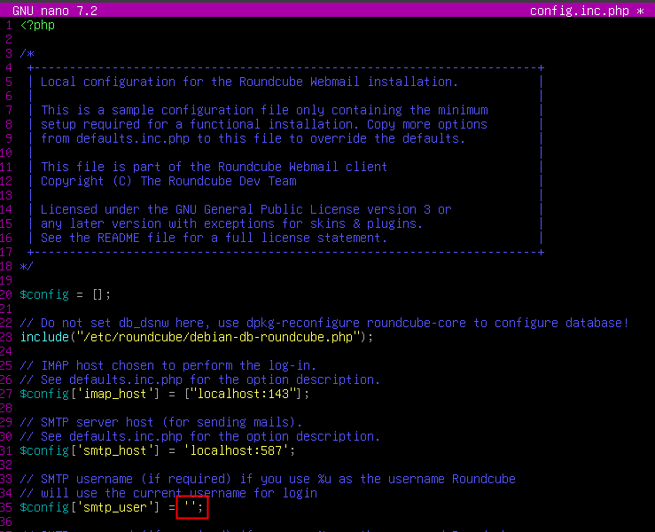

Hacemos varias configuraciones más ya que nos daba fallo de smtp

Ahora nos vamos a la config de dovecot

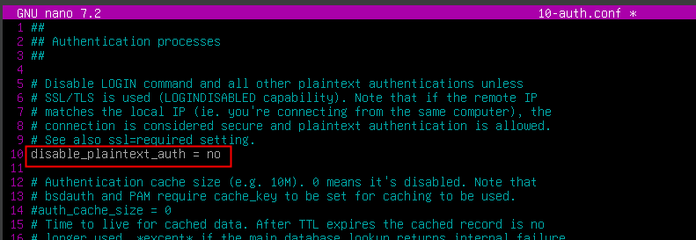

Luego a roundcube

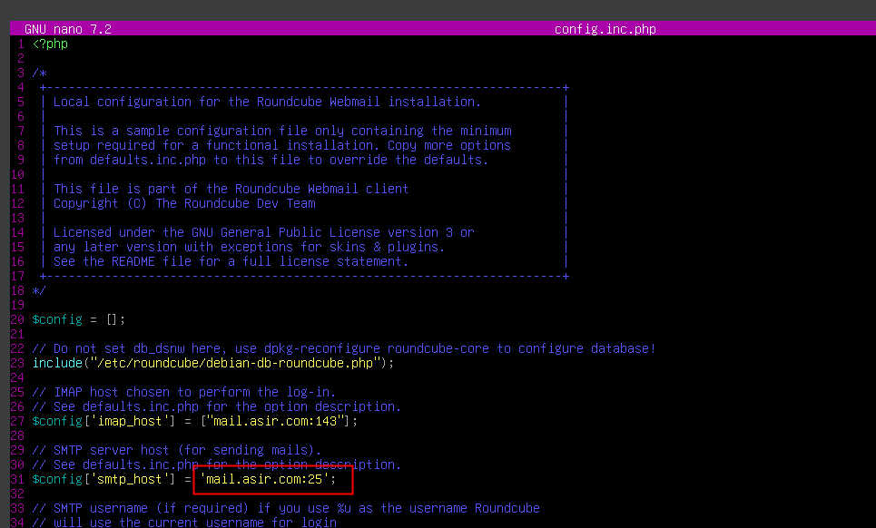

Quitamos apparmor (que es el firewall de linux) para que no nos dé fallo

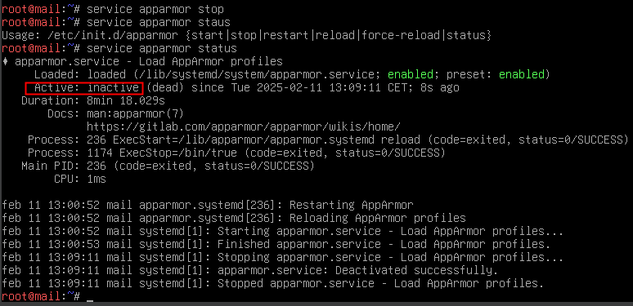

Ahora hacemos las pruebas de roundcube

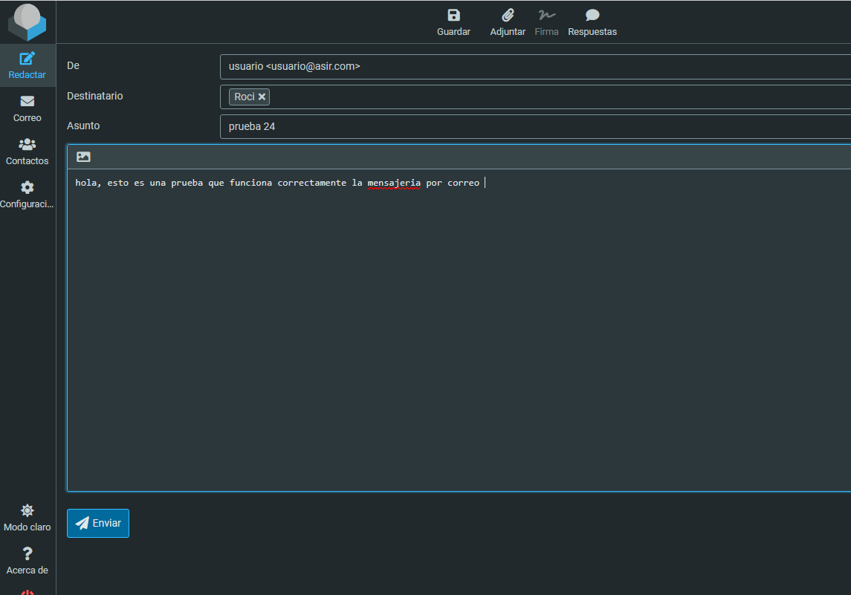

Una vez que le demos a enviar nos iremos al usuario “roci” y vemos si nos a enviado el correo

